2008 m. Lietuvos šaškių kompozicijų sudarymo čempionatas
Etiudai – 100
Skyriaus teisėjas – L.VITOŠKIN

Nr.1 V.BIELIAUSKAS Nr.2 V.BIELIAUSKAS Nr.3 V.BIELIAUSKAS
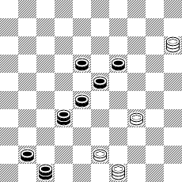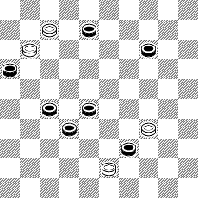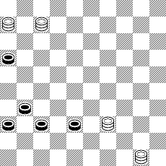

Nr.4 V.BIELIAUSKAS Nr.5 V.BIELIAUSKAS Nr.6 V.BIELIAUSKAS
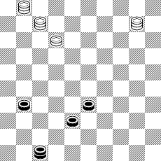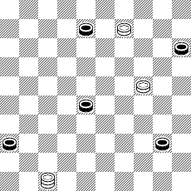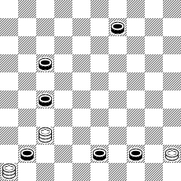

Nr.7 A.KAČIUŠKA Nr.8 A.KAČIUŠKA Nr.9 A.KAČIUŠKA
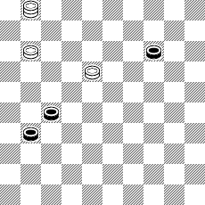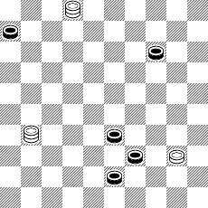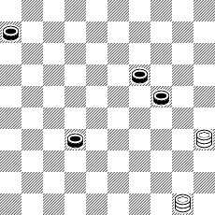

Nr.10 A.KAČIUŠKA Nr.11 A.KAČIUŠKA Nr.12 A.KAČIUŠKA
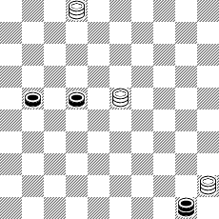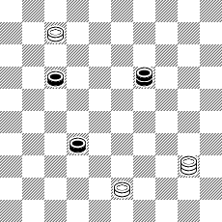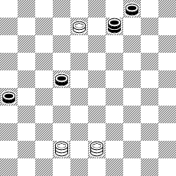

Nr.13 V.MASIULIS Nr.14 V.MASIULIS Nr.15 V.MASIULIS
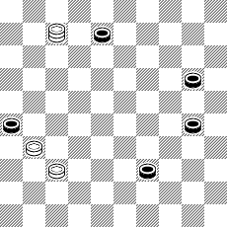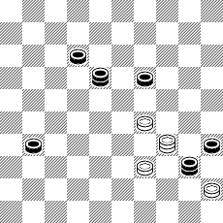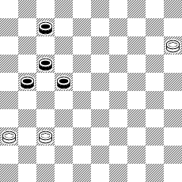

Nr.16 V.MASIULIS Nr.17 V.MASIULIS Nr.18 V.MASIULIS
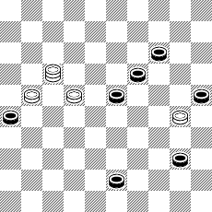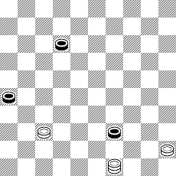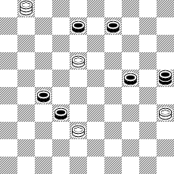

Nr.19 J.ŠIOŽINYS Nr.20 J.ŠIOŽINYS Nr.21 J.ŠIOŽINYS
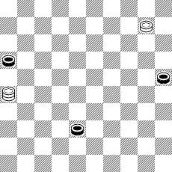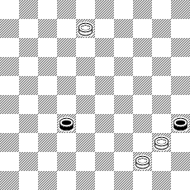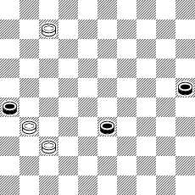

Nr.22 J.ŠIOŽINYS Nr.23 J.ŠIOŽINYS Nr.24 J.ŠIOŽINYS
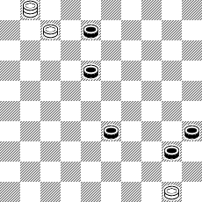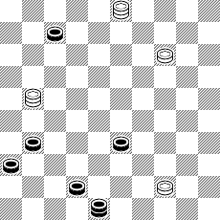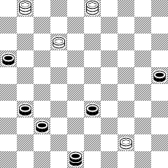

Visose pozicijose baltosios pradeda ir laimi

AUTORINIAI SPRENDIMAI

Nr.1. VP.349(20AB),15:47:24(46C),29,39,5+. A.(34),39,24,36(32),31(38),48+. B.(24),15:47:13,38,3(33D),14(29),20+. C.(41),29,39,46(33),32(39),49+. D.(32),20(37E),14+. E.(28),42+. +. I publikacija –
LŠKMS svetainė (toliau sprendimuose publikacija – vardininko linksniu) http://www.lskms.ten.lt 2007 – 07 – 13.
Nr.2. VP.38(30A),Z.2(7B),21(43C),49+. A.(43),Z1.1(7D),25,48+. B.(43),49,35+. C.(16),27+. D.(30),1-6,49+.
Z.1?(7Y),31,48(49=). Z1.2?(7Y1),2(30=). Y.(43?),1-6,49+. Y1.(30?),49,35+. Dalyvavo PWCE – 1, A kategorija, 4 vieta (toliau sprendimuose dalyvavimas varžybose – vardininko linksniu). 47,25 tšk. – (19 – 55 – 60).
Nr.3. VP.6-11(371A),1,26(46),37,28+. A.(372),2,43(48BCD),25,26(41),37,33(37),47+. B.(47),38,28+. C.(37),38,46+. D.(41),38,47+. LŠKMS svetainė http://www.lskms.ten.lt 2007 – 05 – 13.
Nr.4. VP.11(472AB),39(317,41/46(26),37+. A.(37),39(372),48(36C),26(43),41,42,48+. B.(39),50(382D),39(37E),41,22,47+. C.(43),39(48),15,29+. D.(316),39(472),32/33,22,47+. E.(476),15(48),43,18(47F),36+. F.(37),15-4+.
Nr.5. VP.3(45ABC),50+.A.(20),35,15(41),19(47),19-24+. B.(13),41,25,35+. C.(41),35(46),41+. «Рэспублика» (Baltarusija), 2006 – 12 – 01.
Nr.6. VP.40(35A),14,48(40),39,50+. A.(32),21(35B),49+. B.(16),38(21),32(26),27+. „De Problemist“, 2007. Nr.6 (gruodis).
Nr.7. VP.11-7(37A),2(20BC),19(42),14.13.47+. A.(32),2(20D),19(38),14,13,26+. B.(41),19,47+. C.(32),Z.24(20E),15(41),Z.120/29(37F),47(46),41(42),37/28+. D.(317),24(19),8/2(42),21/16(48),43+. E.(41),19,46+. F.(46),14(46-37G),28+. G.(32-37),41+. Z.16?(19),38(23),29(41=). Z1.10?(47=). PWCE – 1, B kategorija, 11 vieta. 48 tšk. – (62 – 55 – 20).
Nr.8. VP.48(20AB),Z.11,34,Z1.21(39),49+. A.(49),9,9-13+. B.(38),Z2.34,3(42),11,48+. Z.34?,3(39=). Z1.26?(Y.39=). Z2.11?,34,26(43=).Y.(38?),48+. PWCE – 1, B kategorija, 17 vieta. 37,75 tšk. – (46 – 30 – 25).
Nr.9. VP.45(30A),8(38a),7(42),11,48+. A.(37),23+. a.(37),19(42),37.23+ arba po (37) – 23(42),37,19+, arba po (37) – 23(42),37,26(36),37+. PWCE – 1, C kategorija, 14 vieta. 14 tšk. – (14 – 16 – 12).
Nr.10. VP.23-34(22-28A),39,23,16+. A.(227),11,50(32),34-39+.
Nr.11. VP.2(35ABCD),11,Z.42+. A.(28),38,12,49+. B.(10),12,5+. C.(38),35,44,11/6+. D.(37),24(41),23(47a),15(36),41,438,11/6+. Z.47?(37=). a.(46),5+ arba 249+.
Nr.12. VP.3(25A),Z.9(31),36(10),41(15),37(20),42(25),48+. A.(18),27(arba 27,21),21+. Z.17?(Y.31=). Y.(37?),41/46+.
Nr.13. VP.11(43AB),32,49+. A.(35),44(12C),32,25(40),39(45),50+. B.(34),44(25D),6(40E),32,2+. C.(25),6(12),1(30),25(40),39(45),50+. D.(12),32+. E.(30),1(39),6(43),32,48(35),34+.
Nr.14. VP.25(48A),34,24,33(45),50+. A.(43),30,24+.+. LŠKMS svetainė http://www.lskms.ten.lt
Nr.15. VP.10(217A),371(32),4(21B),2(38),24(43),38,27,31+. A.(28),32,31,4+. B.(28),317,22(33C),2(39DE),16(26),49+. C.(32),2(26),24/30(37),19(42),37,27+. D.(27),11(38),16(32),31+. E.(26),30(38),48+. Kn. V.Masiulis „Šaškių kompozicijos saulėlydis“, 2007.
Nr.16. VP.18(12A),24(17B),20,35(39),49+. A.(34),29,8+. B.(34),35,39+. Kn. V.Masiulis „Šaškių kompozicijos saulėlydis“, 2007.
Nr.17. VP.Z.450(44),372,44(18A),27(23),6(31BC),16(40),31(45),27(50),22+. A.(31),27,8/3(40),17(45),50+. B.(29),21,24/15(40),33(45),50+. C.(40),21,35+. Z.38?(44),40,49(Y.18=). Y.(17?),44(21),49(27),16(40),11(45),50+. Kn. V.Masiulis „Šaškių kompozicijos saulėlydis“, 2007.
Nr.18. VP.30(12A),3,48+. A.(7),21(43B),48+. B.(16),27+.
Nr.19. VP.5(43AB),32(48C),37,48(21),43(26),48+. A.(21),3(42D),20,48+. B.(30),48(21E),25(42),37,14+. C.(49),27,8+. D.(43),20,49+. E.(35),23+.
Nr.20. VP.3(38A),26(43),48(49),30,35,44(29),39+. A.(37),20(41),39,36+.
Nr.21. VP.2(38A),19(30B),35(43C),49(48),21,26,37(22),32+. A.(39),11(43),32,48+. B.(43),32,49+. C.(42),48,19+.
Nr.22. VP.2(44A),39,40,28+. A.(39),44,44,45+.
Nr.23. VP.39,47(37),26(42A),1(41),37,29(37),47+. A.(371),31,1+.
Nr.24. VP.39,47(36A),Z.14(36),36(42),37,27(30),43(35),49(21),16(40),11(45),50+. A.(21),26(30),Z112(36B),23(361),36(42),37,35+. B.(35),23(40),45(36),23(41),36(42),37+. Z.26?(371),31,18(21=). Z1.36?(35),18(41=).

Pastabos dėl kūrinių, jų sprendimų priimamos mano pašto ar el.adresu iki 2008 – 10 – 01 (pagal pašto žymeklį).
Sprendimų suvestinėje paliktas maksimaliai autorinis sprendimų užrašymas. Vis dėlto sprendimai “suvesti” į “trumpąją notaciją”, padarytos kai kurios kitos nežymios korektyvos. Varžybų pavadinimai, kita informacija, iš esmės, nurodoma tokia, kokią pateikė autoriai.
Atskirai atkreipiu dėmesį į tai, kad čempionato skyriaus teisėjamas liepos pirmojoje pusėje išsiųstos visų autorinių lapų kopijos, tad skyriaus teisėjai turi visą pilną ir autentišką informaciją, todėl jeigu šioje sprendimų suvestinėje bus viena kita korektūros klaida ar pan. (už ką iš anksto atsiprašau), tai nedarys jokios įtakos teisėjo sprendimams.

Čempionato vyriaus. sekretorius A.Kačiuška
Šiauliai
2008 – 08 - 15

